Trello - TP

Table des matières
TP 1
1. Mise en groupe 1
2. Organisation du tableau 2
3. Les cartes 2
4. Collaboration et suivi 3
5. Découverte approfondie du Power-Up "Calendrier" 3
QCM 5

Pour commencer le TP il faudra se rendre sur la page de Trello et se créer un compte Trello.
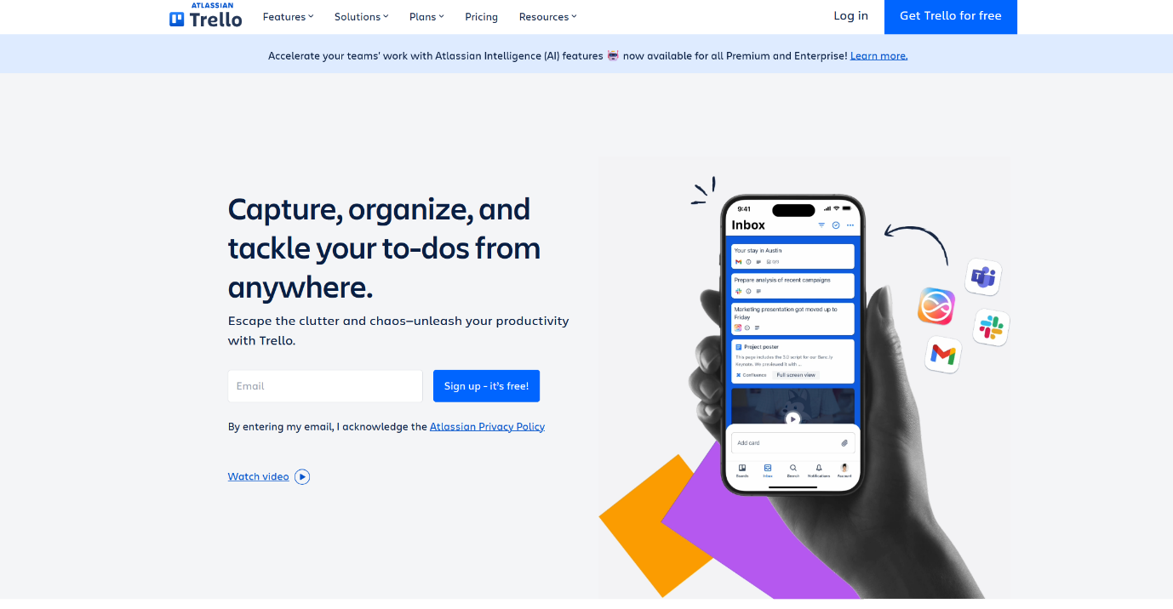

TP

1. Mise en groupe
- Un élève crée un tableau « Python » et invite les autres membres de son groupe.
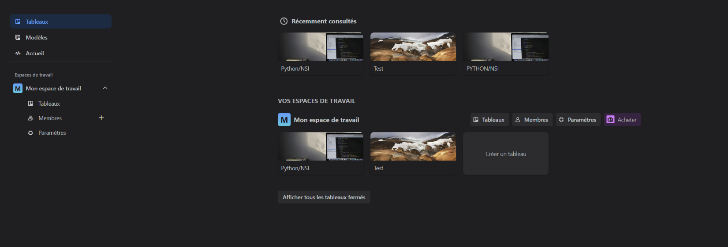

- Vérifiez que tous les membres soit affichée en haut à droite du tableau.

2. Organisation du tableau
- Créez ces listes :
  - “À faire”
  - “En cours”
  - “Terminé”
  - “Bonus”
- Modifiez le fond pour en mettre un sur le thème de python.

3. Les cartes
Tâches à créer et à répartir (1 ou 2 cartes par élève, chacun en crée au moins une dans "À faire") :
- Carte 1 : "Préparer l'environnement Python"
    - Ajouter une description : ce qu'il faut installer/configurer (Python, éditeur, bibliothèques…)
    - Checklist : ex "Installer Python", "Installer VS Code", "Installer numpy"
- Carte 2 : "Écrire un script de calcul simple"
    - Description : exemple de calcul (ex : somme de deux nombres entrés au clavier)
    - Checklist : "Créer le fichier .py", "Saisir la saisie clavier", "Afficher le résultat"
- Carte 3 : "Ajouter des commentaires et documentation au code"
    - Description : importance de commenter, docstring, etc.
    - Checklist : "Écrire docstring", "Commenter chaque fonction", "Vérifier commentaires"
- Carte 4 : "Tester le script Python"
    - Description : Comment faire un test simple, par exemple avec des valeurs d'exemple
    - Checklist : "Créer données de test", "Lancer le script", "Comparer résultat attendu/réel"
Pour chaque carte :
- Détailler la description, faire une vraie checklist de 3-4 items (et en cocher au moins une)
- Ajouter 2 étiquettes ex : "prioritaire", "en cours", "documentation", "à tester" (choix libre mais pertinent)
- Attribuer la carte (membres concernés)
- Ajouter une date d'échéance
- Joindre un fichier/image (exemple : capture écran d'éditeur, photo d'install, ou image Python prise sur internet)
- Rédiger un commentaire (exemple : question, idée, ou demande d'aide > mentionner un autre membre avec @)
- Déplacez les cartes dans "En cours", "Terminé" ou laisser dans “À faire”.

4. Collaboration et suivi
- Explorez l’onglet “…” en haut à droite, puis “Activité” pour visualiser les actions de chaque membre.
- Vérifiez que chaque carte possède : membres, date, étiquettes, description, checklist, fichier joint, commentaires.

5. Découverte approfondie du Power-Up "Calendrier"
- Ajouter le Power-Up Calendrier (“Ajouter un Power-Up”).
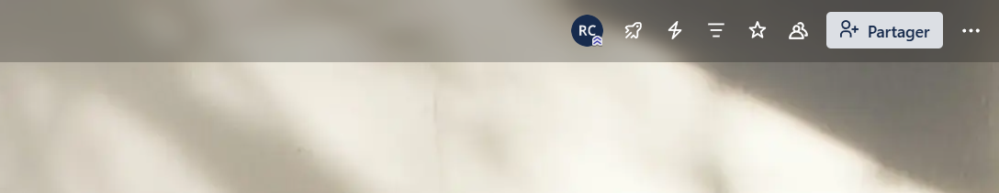

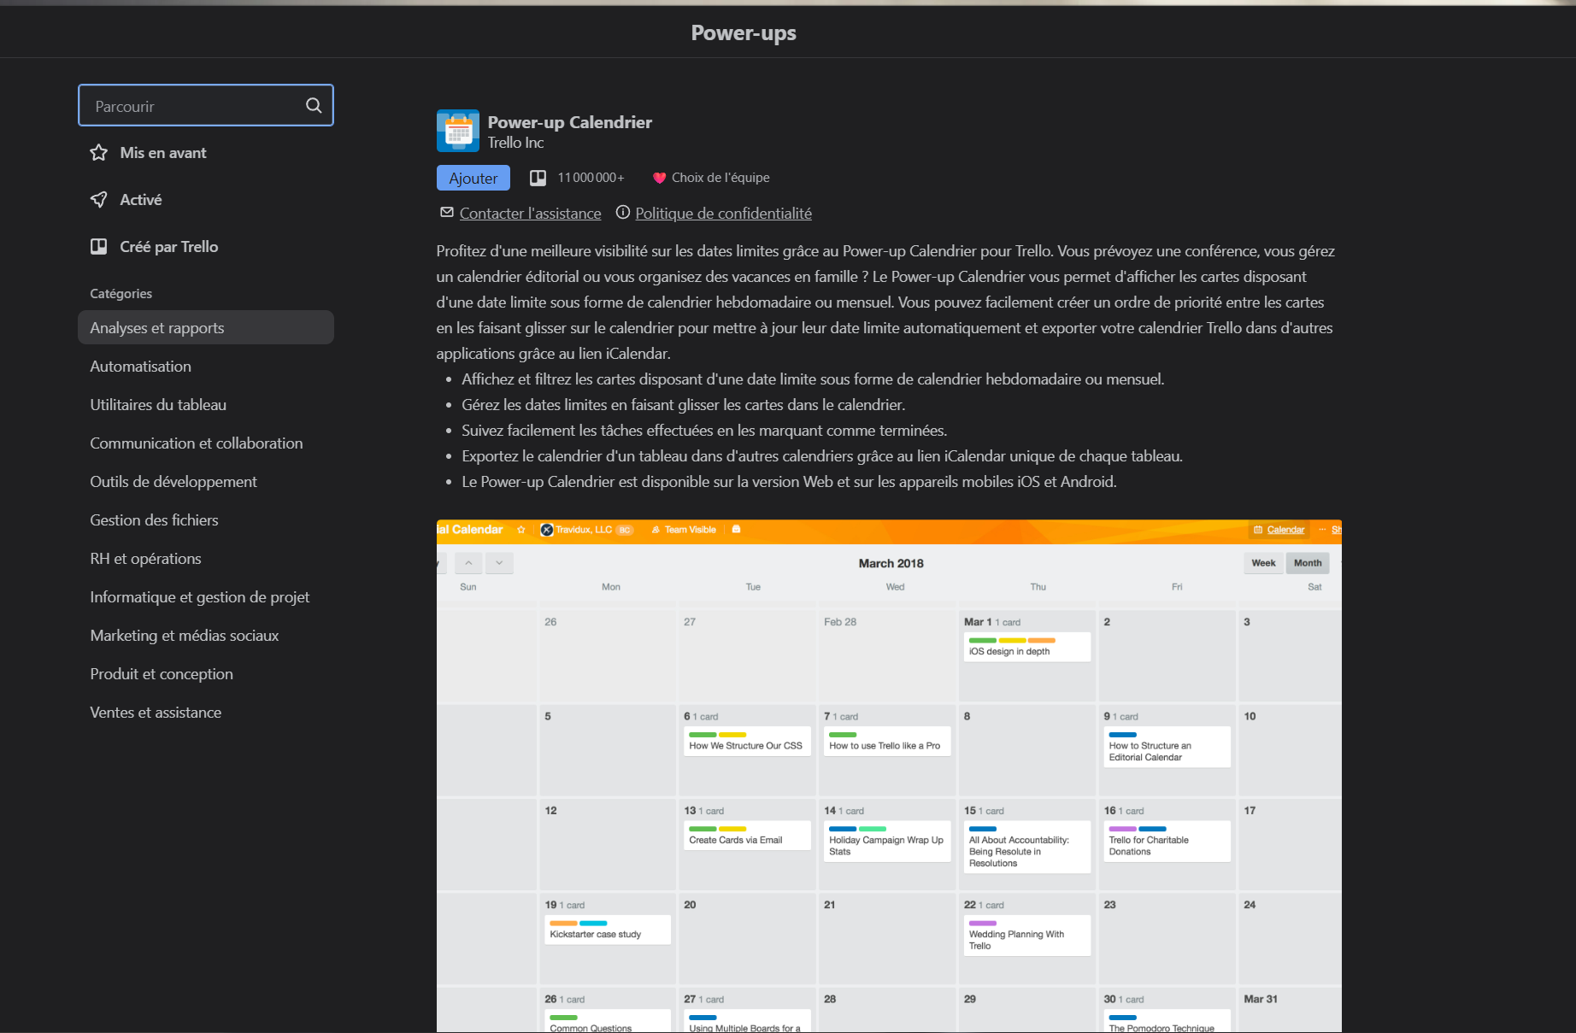
- Passez tous ensemble dans la vue calendrier.
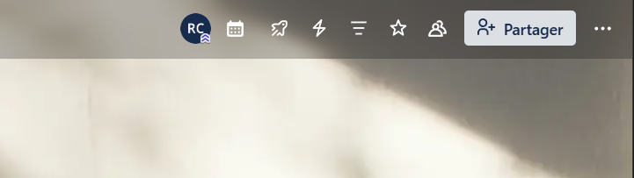
- Manipulations à réaliser :
    - Modifiez la date d’échéance de 2 cartes différentes (depuis la vue calendrier).
    - Déplacez une carte d’une date à une autre (glisser/déposer dans le calendrier) et voyez l'impact sur les échéances.
    - Créez une nouvelle carte "Joker Python" directement dans le calendrier, par un clic sur la date d’aujourd’hui. Ajouter la carte dans la liste “Bonus”.
    - Supprimez/modifiez l’échéance d’une carte déjà créée et repérez l’effet dans la vue calendrier.
- Chacun ajoute un rappel/notification sur une carte dont il est membre.

QCM
Un QCM est à remplir à la fin du TP, pour tester vos connaissances sur Trello.
Lien pour QCM : https://docs.google.com/forms/d/e/1FAIpQLScBBlHZeDFYKIh7-z0xQxE8d9H8njfqO8M9OQ3Y1jwJtB_ufg/viewform?usp=dialog

